Федеральное государственное бюджетное образовательное учреждение

высшего профессионального образования

«Калининградский государственный технический университет»

Кафедра систем управления и вычислительной техники

Курсовая работа

по дисциплине

«Моделирование систем»

Разработка и исследование имитационной модели работы госпиталя

Работу принял: Работу выполнил

к.т.н., доцент студент группы 18-ВТ

Мацула В.Ф. Подковыров Д.Р.

_____________________________________

(оценка)

Подпись: __________________ Подпись: ____________

Дата: ______________ Дата: _______________

Калининград

2022 г.

# Реферат

Отчет 22 страницы.

В процессе выполнения курсовой работы в соответствии с заданием разрабатывается имитационная модель некоторого объекта, составляется формализованная схема системы, а затем производится реализация моделирующего алгоритма на языке моделирования GPSS, для чего последовательно продумываются: таблица соответствия реальных объектов, входящих в систему, объекты языка моделирования, программа GPSS.

В данной курсовой работы также приводится текст программы, включающая анимацию на основе GPSS и Proff Animation для визуального отображения поведения объектов модели.

Оглавление

Реферат 2

Задание 4

Анализ гипотетической модели 4

Проверка гипотетической модели 5

Таблица определений 6

Формализованная схема модели 7

Выбор единицы модельного времени 8

Программирование модели 8

Результаты моделирования 11

Анимация 18

Выводы по выполненной работе 19

Список литературы 20

Приложение 1. Содержание графического файла HOSPITAL.lay 21

# Задание

В госпиталь на протяжении суток с интервалом 25+-10 минут поступают раненые и потерпевшие от катастрофы, которых доставляют на пятиместных (70%) и трехместных (30%) автомобилях.

В госпитале бригада на протяжении 4 ± 2 мин осматривают раненых и потерпевших, определяют необходимый вид предоставления медицинской помощи и направляют в соответствующую палату (табл. 7.19).

* После операционной 55% больных направляют в палату реанимации, а45% – в палату интенсивной терапии.
* Пострадавшие перемещаются в госпитале в течение 1 минуты до каждой из палат.

Промоделировать работу госпиталя на протяжении 10 суток.

Оценитьсреднее время пребывания пострадавших в госпитале и необходимое количество мест в палатах.

*Таблица 7.19*

|  |  |  |  |
| --- | --- | --- | --- |
| ***Вероятность направления*** | ***Палата*** | ***Количество мест*** | ***Время предоставления помощи, мин*** |
| 0,15 | интенсивной терапии | 20 | Распределено равномерно в интервале 1440-2060 |
| 0,25 | операционная | 6 | Распределено равномерно в интервале 20-120 |
| 0,35 | реанимации | 20 | Распределено равномерно в интервале 2880-3660 |
| 0,15 | хирургическая | 25 | Распределено нормально со средним значением времени 1800 мин и среднеквадратическим отклонением 60 |
| 0,1 | терапии | 30 | Распределено равномерно в интервале 1200-2200 |

**Анализ гипотетической модели**

В приведенном выше описании модели работы организации достаточно ясно изложена её суть. Данные не противоречат друг другу и достаточно информативны для моделирования.

**Проверка гипотетической модели**

Проверка гипотетической модели на полноту, непротиворечивость и однозначность описания показывает, что текст задания содержит всю необходимою для моделирования исходную информацию. Она не противоречива, при мысленном проигрывании поведения системы не встретились ситуации, противоречащие физическому смыслу и логике.

**Таблица определений**

|  |  |  |
| --- | --- | --- |
| Реальный объект | Объект GPSS | Имя объекта в GPSS |
| Машина скорой помощи | Транзакт | - |
| Пациент | Транзакт ансамбля | - |
| Палата интенсивной терапии | МКУ | INTENSWARD |
| Операционная | МКУ | OPERWARD |
| Палата реанимации | МКУ | REANWARD |
| Палата хирургии | МКУ | HIRURWARD |
| Палата терапии | МКУ | TERWARD |
| Необходимая палата | Функция | NEEDWARD |
| Кол-во мест в машине скорой помощи | Функция | SEATSMEDTRAN |
| Дополнительное лечение | Функция | DOPNEEDWARD |
| Номер пациента | Переменная | NumPATIENT |
| Бригада | Устройство | BRIGADE |
| Очередь к бригаде | Очередь | Q_BRIGADE |
| Общее время в госпитале | Очередь | TIMEINHOSP |

**Формализованная схема модели**

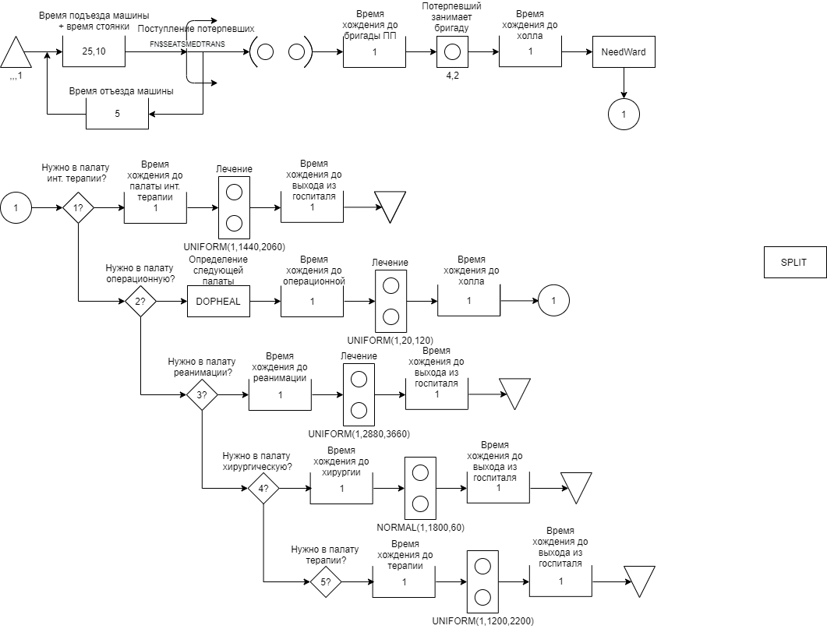

Рис.1 – Общий вид формализованной схемы модели «Госпиталь при ЧП»

**Выбор единицы модельного времени**

За единицу времени в модели было выбрано значение – 1 минута, потому что большая часть исходных данных была задана в минутах.

**Программирование модели**

INTENSWARD STORAGE 20

OPERWARD STORAGE 6

REANWARD STORAGE 20

HIRURWARD STORAGE 25

TERWARD STORAGE 30

NEEDWARD FUNCTION RN1,D5

0.15,1/0.4,2/0.75,3/0.9,4/1,5

SEATSMEDTRAN FUNCTION RN1,D2

0.3,3/1,5

DOPNEEDWARD FUNCTION RN1,D2

0.45,1/1,3

NumPATIENT VARIABLE INT(AC1#10)

GENERATE ,,,1

OPEN ("HOSPITAL.atf")

SEEK 5000

ADVANCE 14399

CLOSE

TERMINATE

GENERATE ,,,1

WRITE (Catenate("CREATE MEDTRANS ", 100001))

GENMEDTRAN WRITE (Catenate("TIME ", AC1))

WRITE (PolyCatenate("PLACE ", 100001, " ON MTENTER"))

ADVANCE 25,10

SPLIT FN$SEATSMEDTRAN,KINDOFWARD

WRITE (Catenate("TIME ", AC1))

WRITE (PolyCatenate("PLACE ", 100001, " ON MTEXIT"))

ADVANCE 5

TRANSFER ,GENMEDTRAN

KINDOFWARD QUEUE TIMEINHOSP

QUEUE Q_BRIGADE

SEIZE BRIGADE

ASSIGN TransactNum,V$NumPATIENT

WRITE (Catenate("TIME ", AC1))

WRITE (Catenate("CREATE PATIENT ", P$TransactNum))

WRITE (PolyCatenate("PLACE ", P$TransactNum, " ON PATENTER"))

ADVANCE 1

WRITE (Catenate("TIME ", AC1))

WRITE (PolyCatenate("PLACE ", P$TransactNum, " ON TIMEPP"))

DEPART Q_BRIGADE

ADVANCE 4,2

WRITE (Catenate("TIME ", AC1))

WRITE (PolyCatenate("PLACE ", P$TransactNum, " ON PATPAL"))

ADVANCE 1

ASSIGN NeedWard,FN$NEEDWARD

RELEASE BRIGADE

TESTINTENSWARD TEST E P$NeedWard,1,TESTOPERWARD

WRITE (Catenate("TIME ", AC1))

WRITE (PolyCatenate("PLACE ", P$TransactNum, " ON PATINT"))

ADVANCE 1

ENTER INTENSWARD

WRITE (PolyCatenate("WRITE INT ", S$INTENSWARD))

ADVANCE (UNIFORM(1,1440,2060))

LEAVE INTENSWARD

WRITE (Catenate("TIME ", AC1))

WRITE (PolyCatenate("PLACE ", P$TransactNum, " ON INTEXIT"))

WRITE (PolyCatenate("WRITE INT ", S$INTENSWARD))

ADVANCE 1

TRANSFER ,EXITHOSPITAL

TESTOPERWARD TEST E P$NeedWard,2,TESTREANWARD

ASSIGN DOPHEAL,FN$DOPNEEDWARD

WRITE (Catenate("TIME ", AC1))

WRITE (PolyCatenate("PLACE ", P$TransactNum, " ON PATOPER"))

ADVANCE 1

ENTER OPERWARD

WRITE (PolyCatenate("WRITE OPER ", S$OPERWARD))

ADVANCE (UNIFORM(1,20,120))

LEAVE OPERWARD

ASSIGN NeedWard,P$DOPHEAL

WRITE (Catenate("TIME ", AC1))

WRITE (PolyCatenate("PLACE ", P$TransactNum, " ON DOP"))

WRITE (PolyCatenate("WRITE OPER ", S$OPERWARD))

ADVANCE 1

TRANSFER ,TESTINTENSWARD

TESTREANWARD TEST E P$NeedWard,3,TESTHIRURWARD

WRITE (Catenate("TIME ", AC1))

WRITE (PolyCatenate("PLACE ", P$TransactNum, " ON PATREAN"))

ADVANCE 1

ENTER REANWARD

WRITE (PolyCatenate("WRITE REAN ", S$REANWARD))

ADVANCE (UNIFORM(1,2880,3660))

LEAVE REANWARD

WRITE (Catenate("TIME ", AC1))

WRITE (PolyCatenate("PLACE ", P$TransactNum, " ON REANEXIT"))

WRITE (PolyCatenate("WRITE REAN ", S$REANWARD))

ADVANCE 1

TRANSFER ,EXITHOSPITAL

TESTHIRURWARD TEST E P$NeedWard,4,TESTTERWARD

WRITE (Catenate("TIME ", AC1))

WRITE (PolyCatenate("PLACE ", P$TransactNum, " ON PATHIR"))

ADVANCE 1

ENTER HIRURWARD

WRITE (PolyCatenate("WRITE HIR ", S$HIRURWARD))

ADVANCE (NORMAL(1,1800,60))

LEAVE HIRURWARD

WRITE (Catenate("TIME ", AC1))

WRITE (PolyCatenate("PLACE ", P$TransactNum, " ON HIREXIT"))

WRITE (PolyCatenate("WRITE HIR ", S$HIRURWARD))

ADVANCE 1

TRANSFER ,EXITHOSPITAL

TESTTERWARD TEST E P$NeedWard,5,TESTTERWARD

WRITE (Catenate("TIME ", AC1))

WRITE (PolyCatenate("PLACE ", P$TransactNum, " ON PATTER"))

ADVANCE 1

ENTER TERWARD

WRITE (PolyCatenate("WRITE TER ", S$TERWARD))

ADVANCE (UNIFORM(1,1200,2200))

LEAVE TERWARD

WRITE (Catenate("TIME ", AC1))

WRITE (PolyCatenate("PLACE ", P$TransactNum, " ON TEREXIT"))

WRITE (PolyCatenate("WRITE TER ", S$TERWARD))

ADVANCE 1

TRANSFER ,EXITHOSPITAL

EXITHOSPITAL DEPART TIMEINHOSP

WRITE (Catenate("TIME ", AC1))

WRITE (Catenate("DESTROY ", P$TransactNum))

TERMINATE

GENERATE 14400

TERMINATE 1

START 1

**Результаты моделирования**

START TIME END TIME BLOCKS FACILITIES STORAGES

0.000 14400.000 106 1 5

NAME VALUE

BRIGADE 10011.000

DOPHEAL 10013.000

DOPNEEDWARD 10007.000

EXITHOSPITAL 101.000

GENMEDTRAN 9.000

HIRURWARD 10003.000

INTENSWARD 10000.000

KINDOFWARD 17.000

NEEDWARD 10005.000

NUMPATIENT 10008.000

OPERWARD 10001.000

Q_BRIGADE 10010.000

REANWARD 10002.000

SEATSMEDTRAN 10006.000

TERWARD 10004.000

TESTHIRURWARD 75.000

TESTINTENSWARD 34.000

TESTOPERWARD 47.000

TESTREANWARD 62.000

TESTTERWARD 88.000

TIMEINHOSP 10009.000

TRANSACTNUM 10012.000

LABEL LOC BLOCK TYPE ENTRY COUNT CURRENT COUNT RETRY

1 GENERATE 1 0 0

2 OPEN 1 0 0

3 SEEK 1 0 0

4 ADVANCE 1 0 0

5 CLOSE 1 0 0

6 TERMINATE 1 0 0

7 GENERATE 1 0 0

8 WRITE 1 0 0

GENMEDTRAN 9 WRITE 486 0 0

10 WRITE 486 0 0

11 ADVANCE 486 1 0

12 SPLIT 485 0 0

13 WRITE 485 0 0

14 WRITE 485 0 0

15 ADVANCE 485 0 0

16 TRANSFER 485 0 0

KINDOFWARD 17 QUEUE 2151 0 0

18 QUEUE 2151 1 0

19 SEIZE 2150 0 0

20 ASSIGN 2150 0 0

21 WRITE 2150 0 0

22 WRITE 2150 0 0

23 WRITE 2150 0 0

24 ADVANCE 2150 0 0

25 WRITE 2150 0 0

26 WRITE 2150 0 0

27 DEPART 2150 0 0

28 ADVANCE 2150 0 0

29 WRITE 2150 0 0

30 WRITE 2150 0 0

31 ADVANCE 2150 1 0

32 ASSIGN 2149 0 0

33 RELEASE 2149 0 0

TESTINTENSWARD 34 TEST 2677 0 0

35 WRITE 513 0 0

36 WRITE 513 0 0

37 ADVANCE 513 344 0

38 ENTER 169 0 0

39 WRITE 169 0 0

40 ADVANCE 169 20 0

41 LEAVE 149 0 0

42 WRITE 149 0 0

43 WRITE 149 0 0

44 WRITE 149 0 0

45 ADVANCE 149 0 0

46 TRANSFER 149 0 0

TESTOPERWARD 47 TEST 2164 0 0

48 ASSIGN 529 0 0

49 WRITE 529 0 0

50 WRITE 529 0 0

51 ADVANCE 529 0 0

52 ENTER 529 0 0

53 WRITE 529 0 0

54 ADVANCE 529 1 0

55 LEAVE 528 0 0

56 ASSIGN 528 0 0

57 WRITE 528 0 0

58 WRITE 528 0 0

59 WRITE 528 0 0

60 ADVANCE 528 0 0

61 TRANSFER 528 0 0

TESTREANWARD 62 TEST 1635 0 0

63 WRITE 1063 0 0

64 WRITE 1063 0 0

65 ADVANCE 1063 963 0

66 ENTER 100 0 0

67 WRITE 100 0 0

68 ADVANCE 100 20 0

69 LEAVE 80 0 0

70 WRITE 80 0 0

71 WRITE 80 0 0

72 WRITE 80 0 0

73 ADVANCE 80 0 0

74 TRANSFER 80 0 0

TESTHIRURWARD 75 TEST 572 0 0

76 WRITE 353 0 0

77 WRITE 353 0 0

78 ADVANCE 353 153 0

79 ENTER 200 0 0

80 WRITE 200 0 0

81 ADVANCE 200 25 0

82 LEAVE 175 0 0

83 WRITE 175 0 0

84 WRITE 175 0 0

85 WRITE 175 0 0

86 ADVANCE 175 0 0

87 TRANSFER 175 0 0

TESTTERWARD 88 TEST 219 0 0

89 WRITE 219 0 0

90 WRITE 219 0 0

91 ADVANCE 219 0 0

92 ENTER 219 0 0

93 WRITE 219 0 0

94 ADVANCE 219 24 0

95 LEAVE 195 0 0

96 WRITE 195 0 0

97 WRITE 195 0 0

98 WRITE 195 0 0

99 ADVANCE 195 0 0

100 TRANSFER 195 0 0

EXITHOSPITAL 101 DEPART 599 0 0

102 WRITE 599 0 0

103 WRITE 599 0 0

104 TERMINATE 599 0 0

105 GENERATE 1 0 0

106 TERMINATE 1 0 0

FACILITY ENTRIES UTIL. AVE. TIME AVAIL. OWNER PEND INTER RETRY DELAY

BRIGADE 2150 0.892 5.978 1 2153 0 0 0 1

QUEUE MAX CONT. ENTRY ENTRY(0) AVE.CONT. AVE.TIME AVE.(-0) RETRY

TIMEINHOSP 1552 1552 2151 0 810.656 5426.986 5426.986 0

Q_BRIGADE 11 1 2151 0 2.608 17.456 17.456 0

STORAGE CAP. REM. MIN. MAX. ENTRIES AVL. AVE.C. UTIL. RETRY DELAY

INTENSWARD 20 0 0 20 169 1 19.602 0.980 0 344

OPERWARD 6 5 0 6 529 1 2.544 0.424 0 0

REANWARD 20 0 0 20 100 1 19.729 0.986 0 963

HIRURWARD 25 0 0 25 200 1 24.108 0.964 0 153

TERWARD 30 6 0 30 219 1 24.664 0.822 0 0

FEC XN PRI BDT ASSEM CURRENT NEXT PARAMETER VALUE

2153 0 14400.265 2 31 32

TRANSACTNUM 143962.000

618 0 14402.881 2 40 41

TRANSACTNUM 41617.000

NEEDWARD 1.000

DOPHEAL 1.000

606 0 14406.806 2 40 41

TRANSACTNUM 40547.000

NEEDWARD 1.000

2 0 14422.212 2 11 12

2143 0 14430.566 2 54 55

TRANSACTNUM 143301.000

DOPHEAL 1.000

NEEDWARD 2.000

585 0 14433.063 2 40 41

TRANSACTNUM 38986.000

NEEDWARD 1.000

DOPHEAL 1.000

1066 0 14451.528 2 81 82

TRANSACTNUM 70871.000

NEEDWARD 4.000

1067 0 14499.217 2 81 82

TRANSACTNUM 70941.000

NEEDWARD 4.000

610 0 14540.769 2 40 41

TRANSACTNUM 40923.000

NEEDWARD 1.000

1990 0 14563.202 2 94 95

TRANSACTNUM 132612.000

NEEDWARD 5.000

1895 0 14598.018 2 94 95

TRANSACTNUM 126590.000

NEEDWARD 5.000

623 0 14608.498 2 40 41

TRANSACTNUM 41993.000

NEEDWARD 1.000

DOPHEAL 1.000

1815 0 14646.634 2 94 95

TRANSACTNUM 121433.000

NEEDWARD 5.000

1075 0 14649.895 2 81 82

TRANSACTNUM 71434.000

NEEDWARD 4.000

1080 0 14681.931 2 81 82

TRANSACTNUM 71749.000

NEEDWARD 4.000

630 0 14709.493 2 40 41

TRANSACTNUM 42448.000

NEEDWARD 1.000

DOPHEAL 1.000

635 0 14716.460 2 40 41

TRANSACTNUM 42778.000

NEEDWARD 1.000

1974 0 14723.860 2 94 95

TRANSACTNUM 131268.000

NEEDWARD 5.000

1093 0 14767.124 2 81 82

TRANSACTNUM 72707.000

NEEDWARD 4.000

637 0 14779.636 2 40 41

TRANSACTNUM 42956.000

NEEDWARD 1.000

1087 0 14790.186 2 81 82

TRANSACTNUM 72387.000

NEEDWARD 4.000

1856 0 14793.006 2 94 95

TRANSACTNUM 123969.000

NEEDWARD 5.000

1928 0 14794.500 2 94 95

TRANSACTNUM 128507.000

NEEDWARD 5.000

1086 0 14798.350 2 81 82

TRANSACTNUM 72344.000

NEEDWARD 4.000

1105 0 14808.036 2 81 82

TRANSACTNUM 73548.000

NEEDWARD 4.000

620 0 14824.929 2 40 41

TRANSACTNUM 41756.000

NEEDWARD 1.000

DOPHEAL 1.000

1096 0 14874.173 2 81 82

TRANSACTNUM 72977.000

NEEDWARD 4.000

1104 0 14877.218 2 81 82

TRANSACTNUM 73492.000

NEEDWARD 4.000

639 0 14881.181 2 40 41

TRANSACTNUM 43094.000

NEEDWARD 1.000

638 0 14881.467 2 40 41

TRANSACTNUM 43025.000

NEEDWARD 1.000

634 0 14882.922 2 40 41

TRANSACTNUM 42735.000

NEEDWARD 1.000

DOPHEAL 1.000

1110 0 14889.492 2 81 82

TRANSACTNUM 74059.000

NEEDWARD 4.000

1885 0 14903.833 2 94 95

TRANSACTNUM 125942.000

NEEDWARD 5.000

1915 0 14905.513 2 94 95

TRANSACTNUM 127718.000

NEEDWARD 5.000

1863 0 14922.737 2 94 95

TRANSACTNUM 124435.000

NEEDWARD 5.000

1147 0 14966.320 2 81 82

TRANSACTNUM 76377.000

NEEDWARD 4.000

1117 0 14973.548 2 81 82

TRANSACTNUM 74540.000

NEEDWARD 4.000

1116 0 15020.561 2 81 82

TRANSACTNUM 74466.000

NEEDWARD 4.000

1115 0 15025.437 2 81 82

TRANSACTNUM 74422.000

NEEDWARD 4.000

1112 0 15027.171 2 81 82

TRANSACTNUM 74227.000

NEEDWARD 4.000

1138 0 15052.937 2 81 82

TRANSACTNUM 75873.000

NEEDWARD 4.000

2009 0 15084.235 2 94 95

TRANSACTNUM 134281.000

NEEDWARD 5.000

1141 0 15085.066 2 81 82

TRANSACTNUM 76058.000

NEEDWARD 4.000

1995 0 15099.441 2 94 95

TRANSACTNUM 133014.000

NEEDWARD 5.000

1956 0 15108.578 2 94 95

TRANSACTNUM 130184.000

NEEDWARD 5.000

1968 0 15109.435 2 94 95

TRANSACTNUM 130938.000

NEEDWARD 5.000

1153 0 15113.121 2 81 82

TRANSACTNUM 76749.000

NEEDWARD 4.000

1159 0 15116.621 2 81 82

TRANSACTNUM 77167.000

NEEDWARD 4.000

1951 0 15130.549 2 94 95

TRANSACTNUM 129888.000

NEEDWARD 5.000

1164 0 15130.907 2 81 82

TRANSACTNUM 77558.000

NEEDWARD 4.000

2019 0 15163.765 2 94 95

TRANSACTNUM 134911.000

NEEDWARD 5.000

2020 0 15164.240 2 94 95

TRANSACTNUM 134986.000

NEEDWARD 5.000

647 0 15207.615 2 40 41

TRANSACTNUM 43608.000

NEEDWARD 1.000

656 0 15243.576 2 40 41

TRANSACTNUM 44258.000

NEEDWARD 1.000

655 0 15280.278 2 40 41

TRANSACTNUM 44199.000

NEEDWARD 1.000

181 0 15288.539 2 68 69

TRANSACTNUM 12249.000

NEEDWARD 3.000

1174 0 15314.378 2 81 82

TRANSACTNUM 78379.000

NEEDWARD 4.000

1165 0 15334.376 2 81 82

TRANSACTNUM 77623.000

NEEDWARD 4.000

2000 0 15376.945 2 94 95

TRANSACTNUM 133434.000

NEEDWARD 5.000

666 0 15451.281 2 40 41

TRANSACTNUM 44861.000

NEEDWARD 1.000

661 0 15455.812 2 40 41

TRANSACTNUM 44553.000

NEEDWARD 1.000

DOPHEAL 1.000

1193 0 15464.766 2 81 82

TRANSACTNUM 79596.000

NEEDWARD 4.000

2136 0 15518.497 2 94 95

TRANSACTNUM 142857.000

NEEDWARD 5.000

1195 0 15595.592 2 81 82

TRANSACTNUM 79727.000

NEEDWARD 4.000

183 0 15606.753 2 68 69

TRANSACTNUM 12368.000

NEEDWARD 3.000

672 0 15607.258 2 40 41

TRANSACTNUM 45242.000

NEEDWARD 1.000

2046 0 15675.771 2 94 95

TRANSACTNUM 136940.000

NEEDWARD 5.000

674 0 15756.612 2 40 41

TRANSACTNUM 45336.000

NEEDWARD 1.000

2110 0 15837.003 2 94 95

TRANSACTNUM 140821.000

NEEDWARD 5.000

194 0 15893.149 2 68 69

TRANSACTNUM 13015.000

NEEDWARD 3.000

174 0 15923.403 2 68 69

TRANSACTNUM 11726.000

NEEDWARD 3.000

DOPHEAL 3.000

663 0 15965.542 2 40 41

TRANSACTNUM 44662.000

NEEDWARD 1.000

DOPHEAL 1.000

2059 0 15968.050 2 94 95

TRANSACTNUM 137676.000

NEEDWARD 5.000

2137 0 15980.148 2 94 95

TRANSACTNUM 142916.000

NEEDWARD 5.000

188 0 16050.508 2 68 69

TRANSACTNUM 12649.000

NEEDWARD 3.000

DOPHEAL 3.000

2101 0 16085.110 2 94 95

TRANSACTNUM 140284.000

NEEDWARD 5.000

2131 0 16106.724 2 94 95

TRANSACTNUM 142597.000

NEEDWARD 5.000

197 0 16116.618 2 68 69

TRANSACTNUM 13215.000

NEEDWARD 3.000

187 0 16227.250 2 68 69

TRANSACTNUM 12606.000

NEEDWARD 3.000

DOPHEAL 3.000

191 0 16277.042 2 68 69

TRANSACTNUM 12827.000

NEEDWARD 3.000

DOPHEAL 3.000

199 0 16494.621 2 68 69

TRANSACTNUM 13365.000

NEEDWARD 3.000

212 0 16524.655 2 68 69

TRANSACTNUM 14117.000

NEEDWARD 3.000

202 0 16599.385 2 68 69

TRANSACTNUM 13525.000

NEEDWARD 3.000

206 0 16758.636 2 68 69

TRANSACTNUM 13757.000

NEEDWARD 3.000

215 0 16772.032 2 68 69

TRANSACTNUM 14274.000

NEEDWARD 3.000

226 0 16801.616 2 68 69

TRANSACTNUM 14939.000

NEEDWARD 3.000

180 0 16804.772 2 68 69

TRANSACTNUM 12171.000

NEEDWARD 3.000

DOPHEAL 3.000

204 0 16827.796 2 68 69

TRANSACTNUM 13622.000

NEEDWARD 3.000

213 0 16937.625 2 68 69

TRANSACTNUM 14181.000

NEEDWARD 3.000

DOPHEAL 3.000

219 0 17098.080 2 68 69

TRANSACTNUM 14516.000

NEEDWARD 3.000

225 0 17178.400 2 68 69

TRANSACTNUM 14888.000

NEEDWARD 3.000

218 0 17369.576 2 68 69

TRANSACTNUM 14454.000

NEEDWARD 3.000

DOPHEAL 3.000

2155 0 28800.000 2155 0 105

Среднее время пребывания пострадавших в госпитале составляет 5427 минут.

Необходимое количество мест в палатах:

* Интенсивная терапия – 88 мест
* Операционная – 8 мест
* Реанимация – 258 мест
* Хирургия – 51 место
* Терапия – 34 места

**Анимация**

Для более понятного отображения модели применяется анимация. С её помощью наглядно отображается изменения состояния модели.

Машина генерируется на входе в госпиталь. Как только она останавливается, из неё выходят пострадавшие. Как только они заходят в госпиталь, они встают в очередь к бригаде, которая направляет их в соответствующую палату на лечение. Как только лечение оканчивается, пострадавший покидает госпиталь.

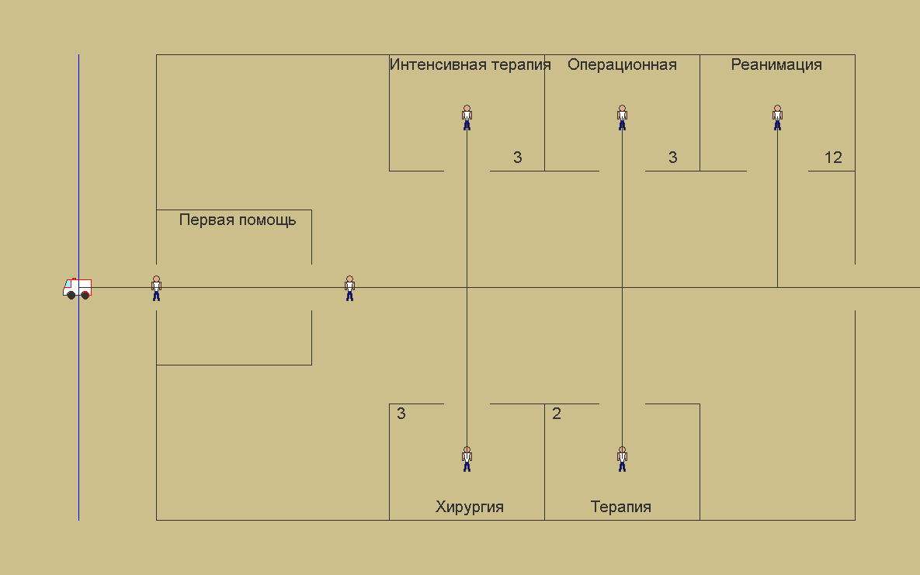

Рис.2 – Пример анимации моделирования

**Выводы по выполненной работе**

В результате выполнения курсовой работы были использованы знания и навыки, полученные в результате изучения дисциплины «Моделирование систем», получена рабочая имитационная модель системы «Обслуживание госпиталя при ЧП» на языке GPSS с применением анимации в приложении Proff Animation

**Список литературы**

1. Основы языка имитационного моделирования GPSS [Электронный ресурс]. Режим доступа – свободный. URL: <http://bourabai.kz/cm/gpss.htm> (Дата обращения 29.11.2021).
2. Работа с потоками данных [Электронный ресурс]. Режим доступа – свободный. URL: <https://studwood.ru/1802261/informatika/rabota_potokami_dannyh> (Дата обращения 29.11.2021).

**Приложение 1. Содержание графического файла HOSPITAL.lay**

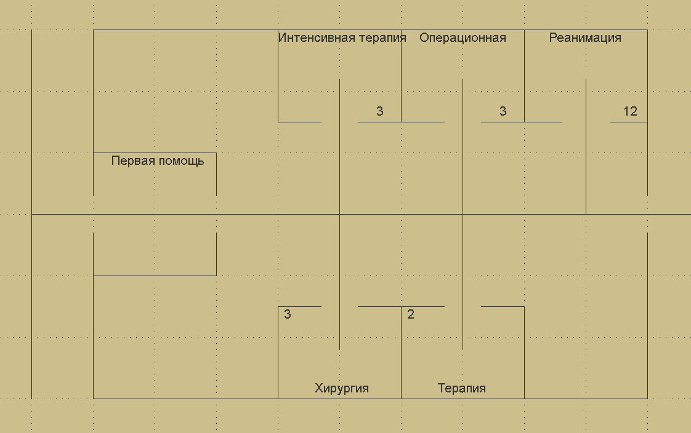

Рис.3 – Графическое представление

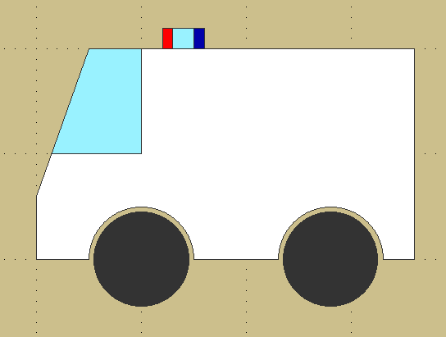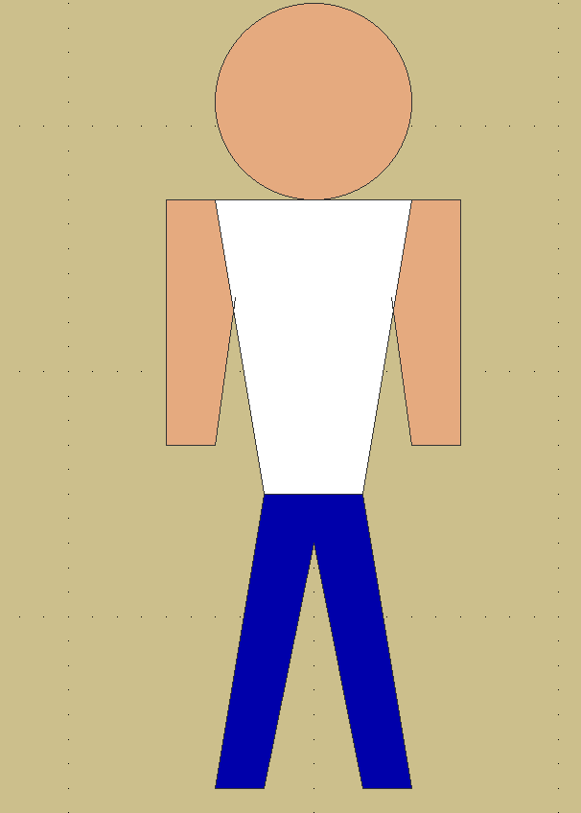

Рис.4 – Описание классов объектов «Машина скорой помощи» и «Пострадавший»

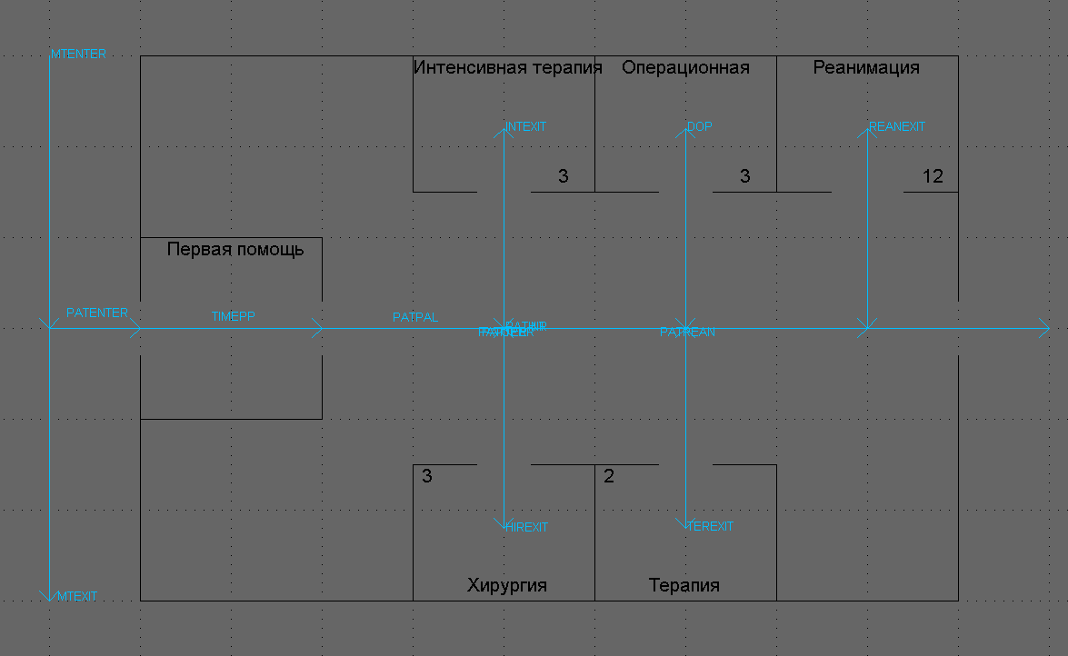

Рис.5 – Схемы движения в модели